代县石占梁选厂年产15万吨铁精粉生产线技术改造项目

一、项目名称：代县石占梁选厂年产15万吨铁精粉生产线技术改造项目
二、申报单位：代县石占梁选厂
三、申报单位简况：代县代县石占梁选厂位于代县聂营镇黑山庄下街村北，为个人独资企业。注册资金50万元，2004年初建厂，选厂各种证照齐全。
四、项目概况
（一）项目内容
1.项目区位于代县聂营镇
2.项目建设内容及规模：选矿更换2.4x4.5球磨机一台，75x106鄂破一台，1.2x3磁选机三台，6平方高频筛8组。新增250KVA变压器一台，新建尾矿干排设备一套。规模：原年产5万吨铁精粉技改后年产15万吨铁精粉。
（二）项目投资估算（万元）：总投资500万元
（三）项目配套条件：场地、水、电、道路、通讯及其他配套设施比较完善。
（四）项目市场预测及效益分析：年产15万吨铁精粉。
五、项目进展情况
（一）政策：该项目符合国家、产业政策及山西省产业规划。
（二）核准（备案）：已备案。
（三）土地、环保：符合国家土地政策及环保规定。
（四）项目可行性研究报告及项目建议书：正在编制中
（五）项目前期进展情况：项目已列入规划
六、拟引资方式：其他
七、招商方向：无
八、项目图片介绍：
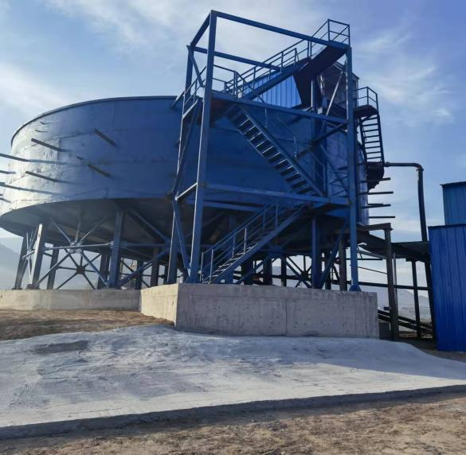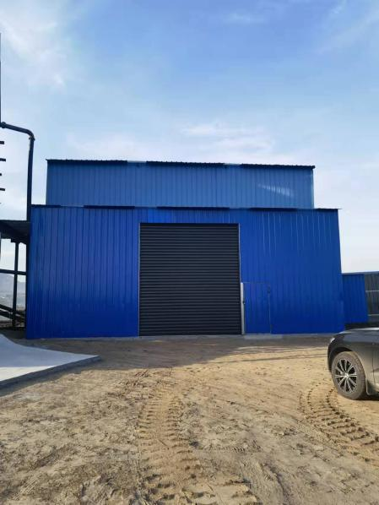
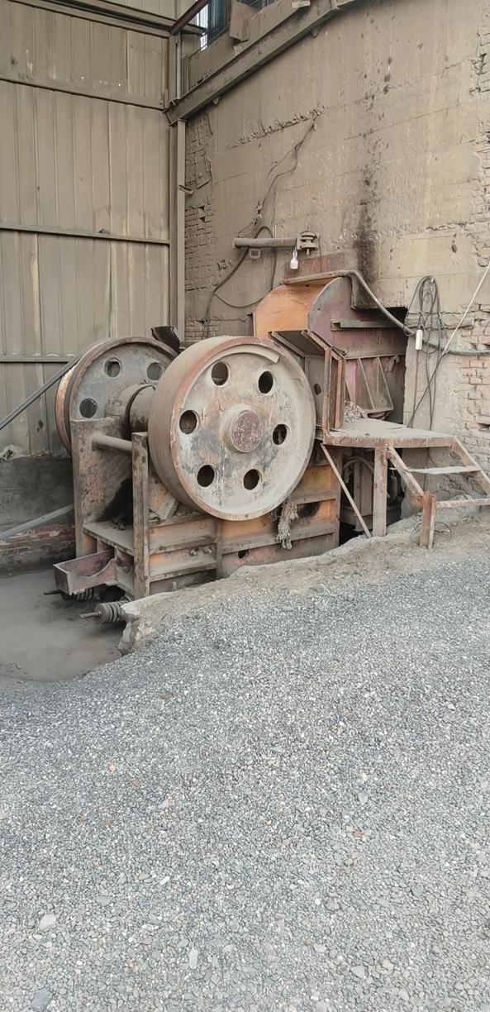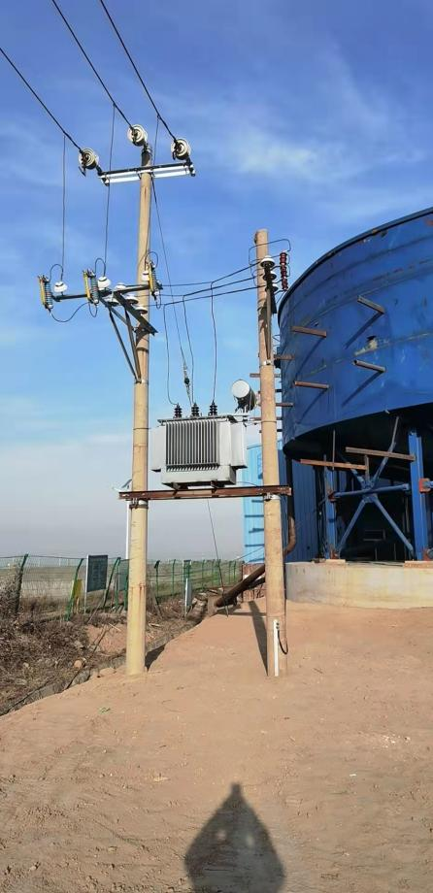

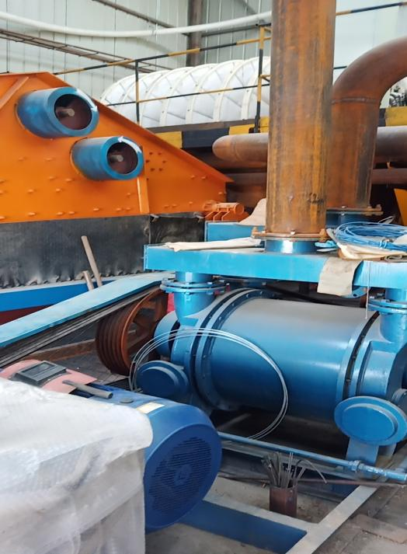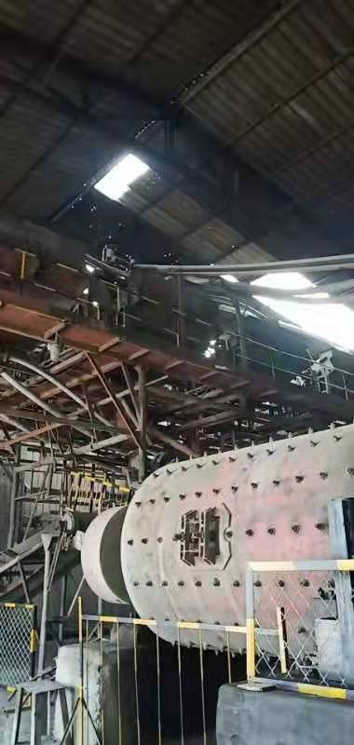

九、申报单位联系方式：
地址：代县聂营镇黑山庄下街村
联系人：汤春辉

聂营镇人民政府
2021年11月27日

附件：备案证
